问基金-需求说明
版本：2026-07-09 ｜ 适用范围：问基金场景（单品解读 / 涨跌归因 / 基金对比 / 信息查询 / 条件推荐 / 非条件推荐）数据来源：后端 Step5（card-builder.js）+ 取数层（card-data-fetcher.js）对接方：前端渲染（小程序 / H5 / Web 共用同一 JSON 契约）

需求说明

预期效果
问基金意图分类6类：信息查询、单品解读、基金对比、涨跌归因、条件选基、非条件选基。
（1）信息查询、单品解读、基金对比、涨跌归因 返回的数据结构相同，
条件选基展示条件选基卡，非条件选基展示非条件选基卡。
（2）一句话说清楚：
单品解读最丰富，type包含risk、performance、fee等业务块，关联cardID召回图表卡。
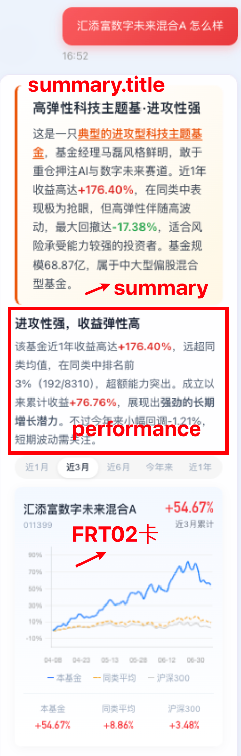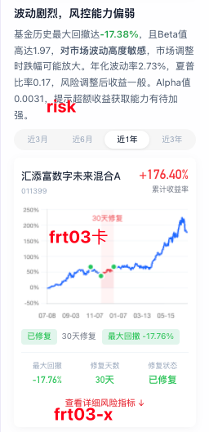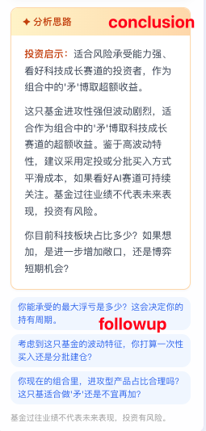
表达排列方式：总-分-总的结构
-summary 开头概要段，特殊段落颜色
-分维度：（performance、risk、fee、holding、manager等12个维度块，每个维度有对应卡片）
-conclusion 结尾结论段，特殊段落样式
基金对比，对比模式专属段落：style、dimension、decision-tree
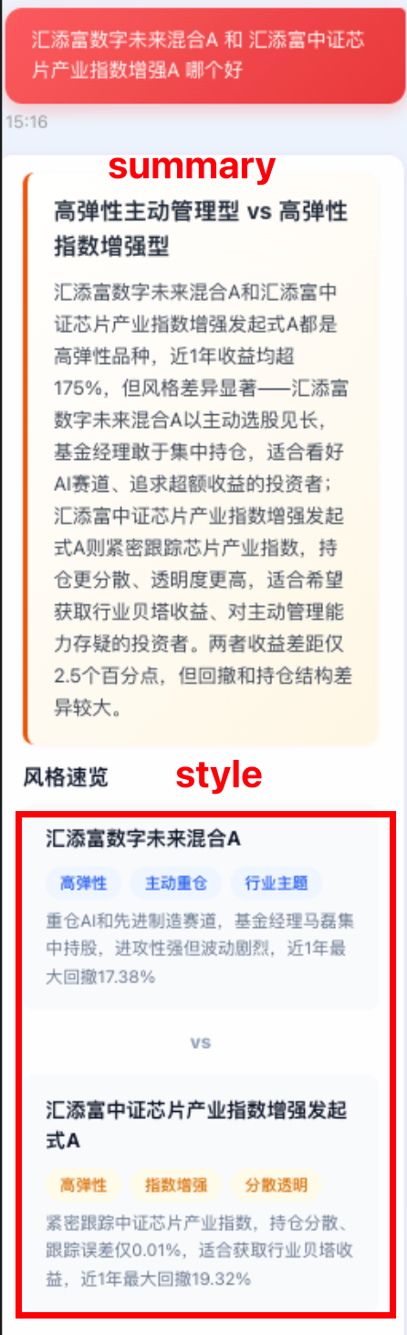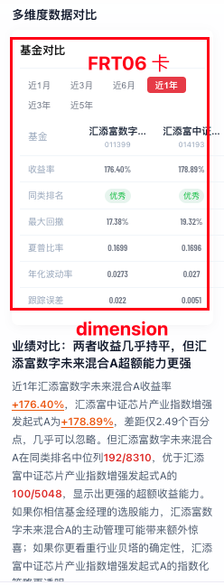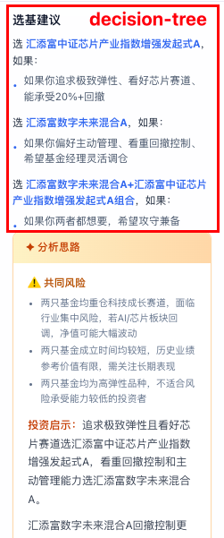
信息查询，根据用户query查询对应业务块以及cardID
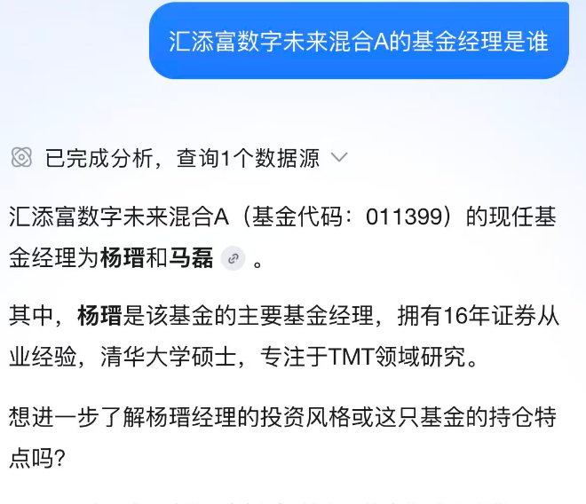
涨跌归因，重点召回atrribution业务块，关联brison归因卡/campisi归因卡。
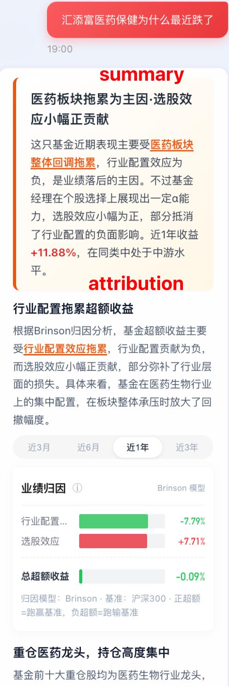
条件选基，召回条件选基卡，点击基金名称 默认进入该基金的单品解读问答。
--精确条件：今年以来收益率>30%的基金
select fundcode from MF_NetValuePerformance where RRSinceThisYear > 30%
--模糊条件：表现比较好的基金
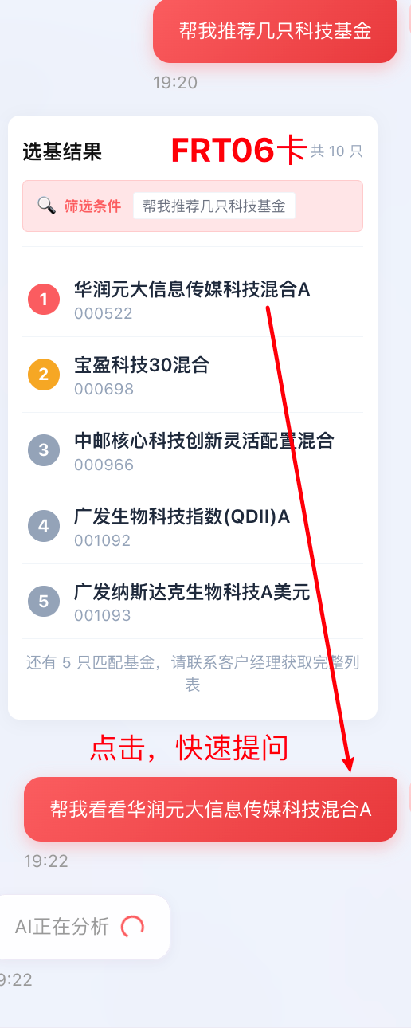
非条件选基，召回非条件选基卡，点击栏目跳转到对应投顾小程序“跟我选”页面。
记录进入的页面，从ai顾问进入跟我选，点击跟我选页面左上角返回 应该返回到ai顾问。
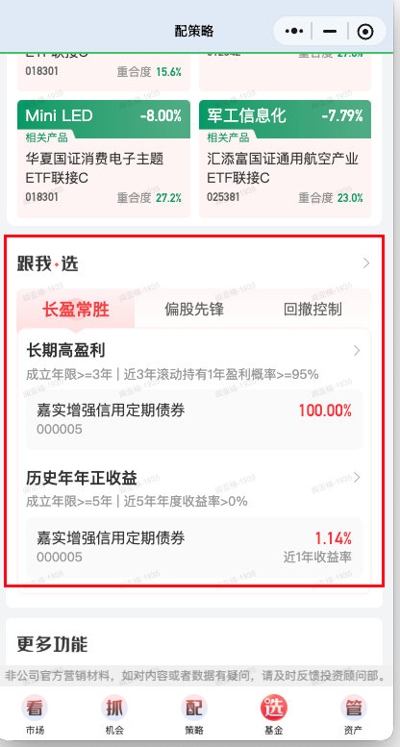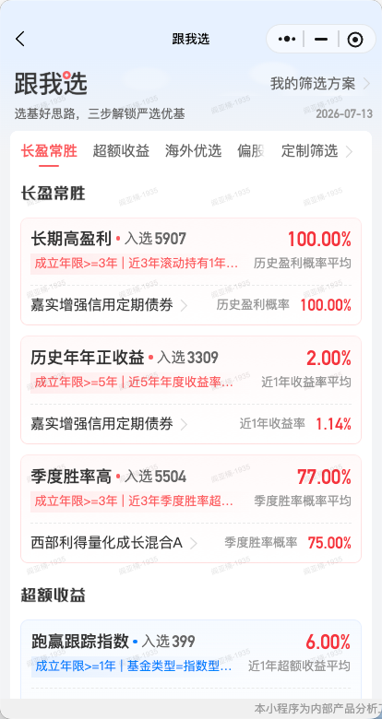

数据结构
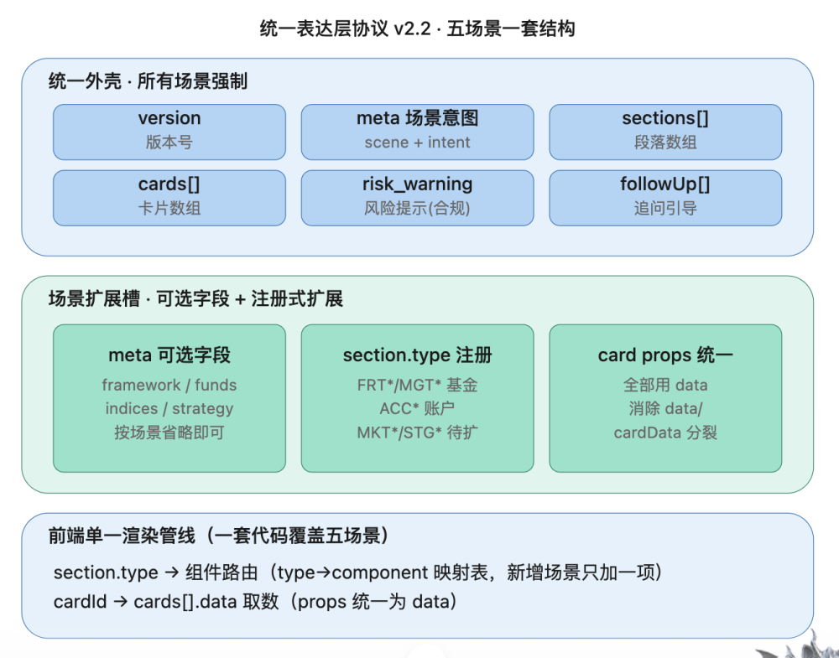

0. 数据流位置（后端链路）
用户提问
→ Step1 任务规划 → Step2 工具选择 → Step3 数据翻译
→ Step4 数据提炼（选块 / 选指标 / 选组件 cardId[]）
→ Step5 表达层（本规范对象） ←【前端消费的就是这里】
→ 前端渲染
前端只需对接一个对象：Step5 的最终输出 JSON（见第 1 节）。前端不感知 Step1~Step4 内部细节，也不直接调 MCP。

1. 顶层响应结构（必须消费）
后端接口（如 /api/step5/execute）返回如下结构，前端按字段渲染：
{
"version": "2.2", // ✅ 协议版本号
"meta": {
"scene": "问基金", // ✅ 五大场景：问基金|问市场|问策略|问账户|问投教
"intent": "single", // ✅ 场景内意图枚举（见下）
// ===== 以下为「场景可选字段」，按 scene 输出/省略，不影响结构 =====
// —— 问基金 ——
"framework": "股票", // ⚪ 仅问基金：研究框架，卡内单位/口径提示
"funds": [ // ⚪ 主对象（单品/归因/对比/查询）
{ "fundCode": "018125", "fundName": "永赢先进制造智选混合C" }
],
"compare": { // ⚪ intent=compare 时存在
"fundA": { "fundCode": "018125", "fundName": "永赢先进制造智选混合C" },
"fundB": { "fundCode": "016873", "fundName": "广发远见智选混合A" }
},
"queryConditions": { // ⚪ intent=recommend_conditional 时存在
"riskLevel": "R4", "minReturn1y": 8, "maxDrawdown": 10
},
// —— 问市场（示例，待定义）——
// "indices": [...], "sectors": [...], "timeRange": "today",
// —— 问策略（示例，待定义）——
// "strategy": "...", "horizon": "1y",
// —— 问账户 ——
// "accountId": "...", "period": "近1月",
// —— 问投教 ——
// "kbDocId": "...", "category": "..."
},
"sections": [ // ✅ 段落数组：文字 + 图表引用，按序从上到下渲染
{
"type": "summary", // ✅ 段落类型（注册式，见注册表）
"title": "...", // ⚪
"oneLiner": "...", // ⚪ 一句话结论
"narrative": "...", // ⚪ 文字内容（markdown）
"cardId": "FRT02", // ⚪ 关联 cards[] 中的卡片
"highlightMetrics": [...] // ⚪ 高亮指标
// 其他 type 专属字段：conclusion 段有 investmentAdvice/analysisText 等
}
],
"cards": [ // ✅ 卡片数组：纯数据，前端靠 section.cardId 关联取用
{
"cardId": "FRT02", // ✅ 卡片唯一标识（前缀命名空间，见下）
"dataMode": "deferred" // ✅ 卡片取数方式，deferred由mcp传入，inline直接渲染api数据
"data": { "...": "..." }, // ✅ 卡片纯数据（props=data 传入组件）
"companionCardIds": ["FRT03"] // ⚪ 附属卡
}
],
"risk_warning": "基金过往业绩不代表未来表现，投资有风险。", // ✅ 必选（合规刚需，每场景都有）
"followUp": ["回撤情况怎么样？", "经理是谁？"] // ✅ 必选（可空数组 []）
}

1.1 meta.intent 六值枚举
intent 值 | 中文 | 渲染骨架 | 说明
single | 单品解读 | 单基金详情流 | 一只基金的全面解读（基线形态）
attribution | 涨跌归因 | 单基金 + 归因主导 | 复用 attribution 段（FRT05），后端喂更丰富的 campisi/行业/择时数据
compare | 基金对比 | 对比流（双列/对照） | 双基金已知，用 meta.compare 承载
info_query | 信息查询 | 短回答 + 数据卡 | 定向提问，段落更少
recommend_conditional | 条件推荐 | 推荐列表 + 条件回显 | N 只基金，展示 meta.queryConditions
recommend_unconditional | 非条件推荐 | 推荐列表 | N 只基金，无条件下
intent 决定前端整体骨架；meta.funds / meta.compare / meta.queryConditions 为对应意图的补充上下文。

1.2 结构扩展原则（为什么只有「推荐」需要扩展）
基线契约按 「分析一只基金」 设计：sections[] 描述这一只基金，cards[] 是其图表，meta.funds 仅一个条目。
意图 | 基金数 | 新段落类型? | 是否破坏基线 | 处理方式
单品解读 | 1 | 无（基线） | 否 | 直接消费
涨跌归因 | 1 | 无（attribution 段已存在） | 否 | 复用 attribution 段，后端 scenario 增强数据源
基金对比 | 2（有界） | 无（style_label/dimension/compare_table/decision_tree/common_risk 已存在） | 否 | 复用已有对比段 + meta.compare；dimension 段对比模式不挂卡，可视化由 FRT06 承载
信息查询 | 1 | 无 | 否 | 复用 info_query 段
条件推荐 | N | 是 recommendation_list | 是（基数 1→N） | 新增列表段承载多只基金
非条件推荐 | N | 是 recommendation_list | 是（基数 1→N） | 同上，无 queryConditions
结论：六个意图中，只有「推荐」破坏了「subject = 1 只基金」的基数假设，必须扩展（新增 recommendation_list 段 + 顶层多基金列表）。其余意图均复用已有段落类型与单基金骨架。

1.3 顶层字段表
字段 | 类型 | 必填 | 说明
version | string | ✅ | 契约版本，当前 "2.0"
meta | object | ✅ | 意图与上下文，见 1.1
sections | array | ✅ | 核心渲染单元，顺序即展示顺序
cards | array | ✅ | 卡片数据池，被 sections[].cardId 引用
risk_warning | string | ✅ | 标准风险提示，固定文案，需展示在回答底部
followUp | array[string] | ✅ | 追问建议，通常 1~3 条，渲染为可点击 chips

1.4 前端渲染原则
- 消费 sections + cards（唯一权威源）。
- 按 meta.intent 选择整体骨架（单基金流 / 对比流 / 推荐流）。
- sections[] 数组顺序即展示顺序，前端不重排。
- 仅带 cardId 的 section 挂载图表；无 cardId 的段为纯文字。
- risk_warning 必须展示在整段回答末尾；followUp 渲染为可点击追问入口。

2. sections[] 段落类型规范
每个 section 对象结构：
{
"type": "段落类型", // 见下表，决定渲染样式
"title": "段落标题",
"narrative": "文字叙述（支持 Markdown 语法：==高亮== ~~红色~~ **加粗** [^1]角标）",
"cardId": "FRT02", // 可选：本段引用的卡片ID，前端据此从 cards[] 取数据
"companionCardIds": [...], // 可选：附属卡（如 FRT04-B 附属 FRT04-A）
"highlightMetrics": [...], // 可选：关键数字高亮
"citations": [...] // 新增：溯源列表
}
narrative 的 Markdown 标记约定（前端需支持）：
- ==文本== → 橙色高亮（关键结论）
- ~~文本~~ → 红色（风险/下跌数字）
- **文本** → 加粗
- [^1] → 角标
{
"type": "summary",
"title": "市场观点",
"narrative": "今日 AI 算力板块大涨，主要受英伟达财报超预期提振[^1]，叠加国内算力基础设施政策利好持续发酵[^2]。资金面来看，北向今日净流入算力板块约 14 亿元，成交额创近一个月新高。板块内华为概念股涨幅居前，A100 国产替代逻辑继续被市场定价。[^3]",
"citations": [
{
"id": 1,
"type": "news",
"typeLabel": "新闻",
"title": "英伟达 Q1 营收创历史新高，数据中心收入同比增长 427%",
"source": "英伟达",
"summary": "英伟达公布 2025 财年第一季度业绩，营收达 260 亿美元，超出分析师预期约 8%……",
"publishTime": "09:32",
"url": "https://..."
},
{
"id": 2,
"type": "report",
"typeLabel": "研报",
"title": "AI 算力产业链深度：国产替代加速，算力基建政策红利持续",
"source": "中金公司",
"summary": "我们认为国内算力基础设施建设进入加速阶段，相关政策支持力度持续加大……",
"publishTime": "前日",
"url": "https://..."
},
{
"id": 3,
"type": "news",
"typeLabel": "新闻",
"title": "北向资金今日净买入算力板块约 14 亿元，为近一个月最大单日流入",
"source": "沪深港通",
"summary": "沪深港通数据显示，AI 算力板块今日北向净买入额创近一个月新高……",
"publishTime": "11:04",
"url": "https://..."
}
]
}
citation数组：
字段 | 类型 | 必填 | 说明
citations | array | 否 | 该段所有引用，无则省略
citations[].id | int | 是 | 与 narrative 中 [^id]  对应
citations[].type | enum | 是 | 类型枚举，决定标签颜色：news  蓝色、report  灰色/棕色、announcement  红色、data  绿色 等
citations[].typeLabel | string | 是 | 展示文案："新闻"、"研报"、"公告"、"数据"
citations[].title | string | 是 | 可点击跳转的标题
citations[].source | string | 是 | 来源机构/发布方
citations[].summary | string | 是 | 摘要说明（标题下方小字）
citations[].publishTime | string | 是 | 展示时间，支持相对时间（"09:32"、"前日"）或绝对日期
citations[].url | string | 是 | 点击标题后跳转的链接

2.1 段落类型总表
type | 出现场景 | 必备字段 | 渲染建议
summary | 所有 | title, narrative, highlightMetrics | 顶部概要卡，narrative 用 高亮 突出核心结论
performance | 单品/归因 | title, cardId:"FRT02", narrative | 业绩文字 + 走势图
risk | 单品/归因 | title, cardId:"FRT03", narrative | 风险文字 + 回撤图
holdings | 单品 | title, cardId:"FRT04-A/B", narrative | 持仓文字 + 行业/重仓卡
attribution | 单品/归因 | title, cardId:"FRT05", narrative | 归因文字 + 归因卡（涨跌归因场景下为段落主角）
fee | 单品 | title, cardId:"FRT07", narrative | 费率文字 + 费率卡
asset | 单品 | title, cardId:"FRT08", narrative | 资产配置文字 + 饼图
manager | 单品 | title, cardId:"MGT01", narrative | 经理文字 + 经理卡
conclusion | 所有 | title, coreAdvice/actionItems/narrative | 底部综合建议
info_query | 信息查询 | title, narrative | 纯文字回答（无图表）
style_label | 对比 | styleA, styleB | 双基金风格速览
dimension | 对比 | title, narrative, highlightMetrics | 单维度横比段落（多段，不挂 cardId，纯文字）
compare_table | 对比 | title, cardId:"FRT06" | 多维度数据对比表（双基金可视化统一由此卡承载）
decision_tree | 对比 | scenarios[] | 选基决策树
common_risk | 对比 | title, narrative, risks[] | 两基金共同风险点
recommendation_list | 推荐 | title, items[] | 推荐基金列表（N 只）

2.2 summary（概要段）
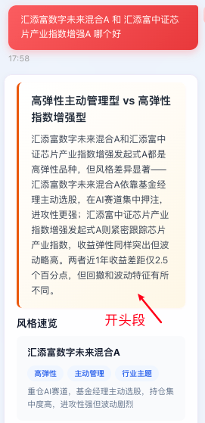
{
"type": "summary",
"title": "核心观点",
"narrative": "永赢先进制造智选混合C近6月涨了==+25.3%==，同类排名前10%...",
"oneLiner": "偏股混合型·中高风险",
"highlightMetrics": [
{ "label": "近1年收益", "value": "+25.3%", "sentiment": "positive" | "negative" | "neutral" }
]
}

2.3 conclusion（结论段）
结论统一由本段承载。
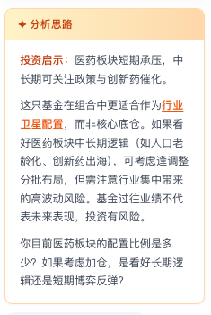
{
"type": "conclusion",
"title": "综合建议",
"coreAdvice": "建议作为权益底仓长期持有",
"actionItems": ["作为偏股型，建议结合风险承受能力审慎配置", "关注市场风格切换与行业集中度风险"],
"narrative": "建议作为权益底仓长期持有。该基金弹性较强，适合能承受波动的投资者。",
"highlightMetrics": []
}
前端可直接渲染 narrative，或拆 coreAdvice + actionItems 做结构化展示。

2.4 对比模式专属段落
style_label：
{
"type": "style_label",
"title": "风格速览",
"styleA": { "name": "永赢先进制造智选混合C", "tags": ["偏股型","主动管理"], "desc": "主动选股，弹性较强" },
"styleB": { "name": "广发高端制造股票A", "tags": ["偏股型","主动管理"], "desc": "主动选股，弹性较强" }
}
dimension（可有多段，每段一个横比维度；对比模式下根据维度对应挂 cardId，双基金可视化统一由 compare_table(FRT06) 承载，避免与单只卡片契约冲突及数据重复）：
{
"type": "dimension",
"title": "业绩对比：永赢先进制造进攻更强",
"highlightMetrics": [
{ "label": "近1年收益", "value": "永赢+25.3% / 广发+15.2%", "sentiment": "neutral" }
]
}
compare_table：
{ "type": "compare_table", "title": "多维度数据对比", "cardId": "FRT06" }
decision_tree：
{
"type": "decision_tree",
"title": "选基建议",
"scenarios": [
{ "condition": "如果您追求高弹性、看好成长赛道", "choice": "永赢先进制造", "reason": "弹性更强" },
{ "condition": "如果您偏好稳健、注重回撤控制", "choice": "广发高端制造", "reason": "波动更低" },
{ "condition": "如果您希望分散配置、平衡收益与风险", "choice": "各半组合", "reason": "风险分散" }
]
}
对比模式 vs 单品模式的段类型映射：对比模式下，单品模式的「单只描述型段」（performance / risk / holdings / asset / attribution / manager / fee）整体不再出现，统一由多个 dimension 段替代——每个维度写一段「基金A vs 基金B」的横比文。dimension 本身就是 section 的一种 type，并非「代替 section 容器」；sections[] 数组照常存在，只是内部 type 组合不同。
维度 | 单品模式段类型 | 对比模式段类型
总评 | summary | summary（对比总评）
风格 | — | style_label ✅对比专属
业绩 | performance | dimension（业绩横比）
风险 | risk | dimension（风险横比）
持仓 | holdings | dimension（持仓横比）
归因 | attribution | dimension（归因横比，可选）
经理 | manager | dimension（经理横比，可选）
费率 | fee | dimension（费率横比，可选）
数据表 | — | compare_table（FRT06）✅对比专属
选基建议 | — | decision_tree ✅对比专属
结论 | conclusion | conclusion
common_risk（两基金共同风险点，补齐蚂小财范式第 5 段）：
{
"type": "common_risk",
"title": "共同风险",
"narrative": "两只基金均高仓位、集中半导体，需警惕板块系统性回撤。",
"risks": [
{ "point": "高仓位运作", "detail": "股票仓位均超 85%，市场下行时回撤放大" },
{ "point": "行业集中", "detail": "前三大行业重合度约 60%，半导体波动共振" }
]
}

2.5 info_query（信息查询段）
{
"type": "info_query",
"title": "查询结果",
"narrative": "管理费率1.2%/年，托管费0.2%/年...",
"highlightMetrics": []
}

2.6 recommendation_list（推荐列表段）
仅 intent 为 recommend_conditional / recommend_unconditional 时出现。承载 N 只基金结果，打破单基金基数。
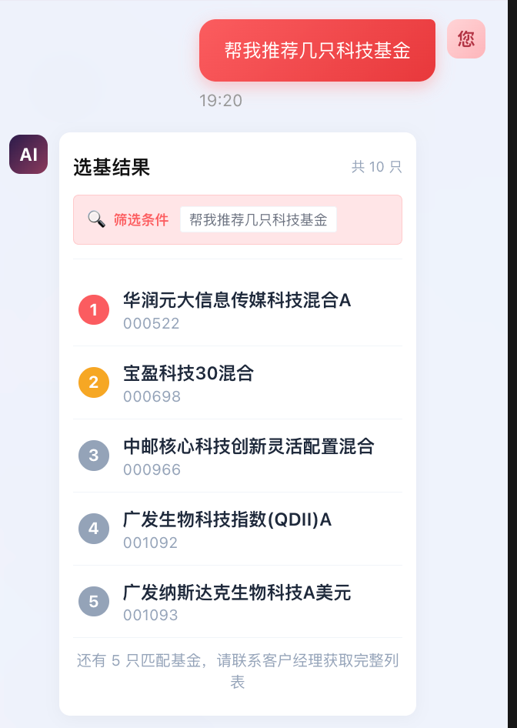
{
"type": "fund_selection",
"title": "选基结果",
"cardId": "FRT10-B"
}
{
"cardId": "FRT10-B",
"data": {
"total": 10,
"displayed": 5,
"queryText": "帮我推荐几只科技基金",
"queryConditions": [
{ "label": "筛选条件", "value": "科技基金" }
],
"funds": [
{ "rank": 1, "fundCode": "000522", "fundName": "华润元大信息传媒科技混合A" },
{ "rank": 2, "fundCode": "000698", "fundName": "宝盈科技30混合" },
{ "rank": 3, "fundCode": "000966", "fundName": "中邮核心科技创新灵活配置混合" },
{ "rank": 4, "fundCode": "001092", "fundName": "广发生物科技指数(QDII)A" },
{ "rank": 5, "fundCode": "001093", "fundName": "广发纳斯达克生物科技A美元" }
]
}
}
data[] 字段 | 说明
data.total | 总匹配数量，如 10
data.displayed | 当前展示数量，如 5
data.queryText | 用户原始请求，用于展示筛选条件
data.queryConditions | 结构化筛选条件，可多个
data.funds | 展示基金列表，每项含 rank/fundCode/fundName
data.moreText | 底部提示，固定文案或动态生成
前端渲染要点：
- intent === recommend_conditional：额外渲染 meta.queryConditions 为「筛选条件」芯片组。
- intent === recommend_unconditional：不展示条件芯片。
- 每只基金可挂 cardId（FRT01-A 概要卡）；点击单项建议前端发起新的 single 解读请求。

3. cards[] 卡片数据规范
卡片库：
📎问基金 卡片组件 v1 — 跟我投问AI.pdf
cards[] 中每一项：
{ "cardId": "FRT02", "type": "chart", "chartType": "line", "data": { ... } }
- cardId：卡片唯一标识，对应下面 3.1~3.15 的定义
- type：前端组件大类（summary / chart / table / industry / comparison-table / detail）
- chartType：图表子类型（line / bar / pie / risk-rank 等）
- data：卡片实际数据，字段见各卡定义
重要：data 中所有数值字段都可能为 null（数据缺失时后端返回 null 而非 0）。前端必须做空值兜底，不要假设字段一定存在。

3.1 FRT01-A · 基础信息标签卡
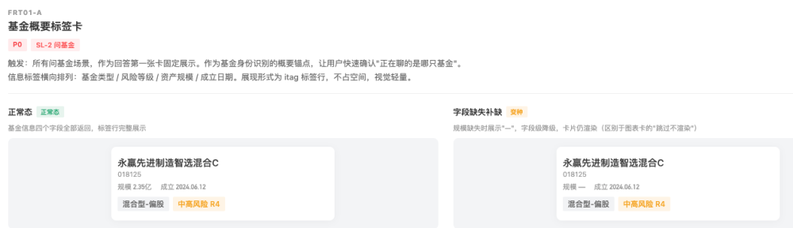
type: "summary" / chartType: "text"
字段 | 类型 | 单位 | 说明
fundName | string | — | 基金简称
fundCode | string | — | 6位基金代码
fundType | string | — | 基金类型，如"混合型-偏股"
riskLevel | string|null | — | 风险等级，如"R4"
fundSize | number|null | 亿元 | 基金规模
establishDate | string|null | — | 成立日期 YYYY-MM-DD
fundManager | string|null | — | 基金经理（多名用"、"连接）
{ "cardId": "FRT01-A", "type": "summary", "chartType": "text",
"data": { "fundName": "永赢先进制造智选混合C", "fundCode": "018125",
"fundType": "混合型-偏股", "riskLevel": "R4", "fundSize": 2.35,
"establishDate": "2024-06-12", "fundManager": "张璐" } }

3.2 FRT01-B · 基金详情卡（12字段）
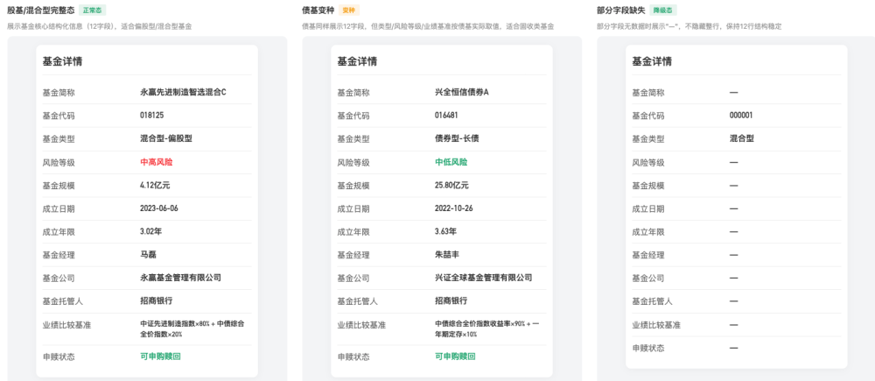
type: "summary" / chartType: "text"
字段 | 类型 | 说明
fundName | string | 基金简称
fundCode | string | 基金代码
fundType | string | 基金类型
riskLevel | string|null | 风险等级
fundSize | string|null | 规模，如"4.12亿"
establishDate | string|null | 成立日期
establishYears | string|null | 成立年限，如"4.31年"
fundManager | string|null | 基金经理
companyName | string|null | 基金公司
fundTrustee | string|null | 托管人
benchmark | string|null | 业绩比较基准
applyRedeemType | string|null | 申赎状态

3.3 FRT02-A· 业绩走势图
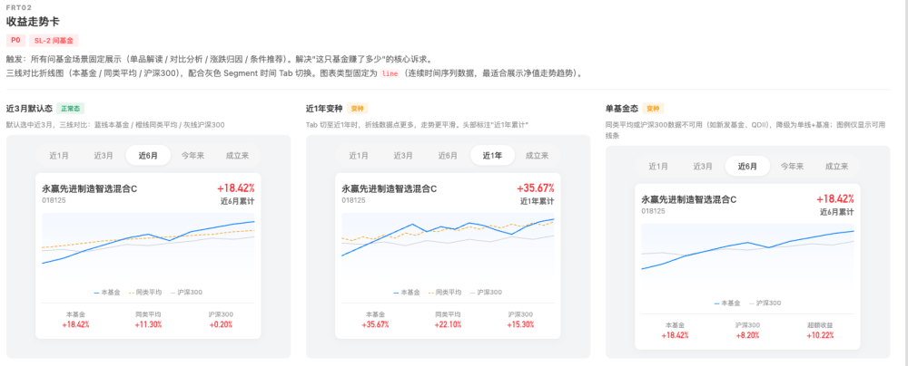
type: "chart" / chartType: "line"
字段 | 类型 | 说明
points | array[{d:string, v:number}] | 基金累计收益曲线，d=日期，v=累计收益率%
categoryPoints | array[{d, v}] | 同类均值曲线（可为空数组）
benchmarkPoints | array[{d, v}] | 沪深300基准曲线（可为空数组）
totalReturn | number | 窗口内累计收益率%
period | string | 周期，如"近6月"
FRT02-B 货币基金变种（fundType 含"货币"时）：
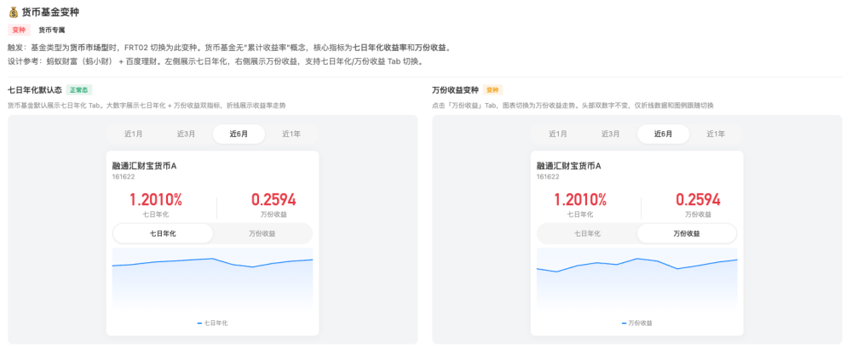
字段 | 类型 | 说明
points | array[{d, v}] | 七日年化收益率走势
unitYieldPoints | array[{d, v}] | 万份收益走势
yearlyRoe | number|null | 最新七日年化%
unitYield | number|null | 最新万份收益（元/万份）
isMoneyFund | boolean | 恒为 true
totalReturn | null | 货币基金无累计收益
{ "cardId": "FRT02", "type": "chart", "chartType": "line",
"data": { "points": [{"d":"2025-01-02","v":0.0},{"d":"2025-06-09","v":25.3}],
"categoryPoints": [{"d":"2025-01-02","v":0.0},{"d":"2025-06-09","v":12.1}],
"benchmarkPoints": [{"d":"2025-01-02","v":0.0},{"d":"2025-06-09","v":8.5}],
"totalReturn": 25.3, "period": "近6月" } }

3.4 FRT03 · 回撤修复图
type: "chart" / chartType: "area"（或 risk-rank）
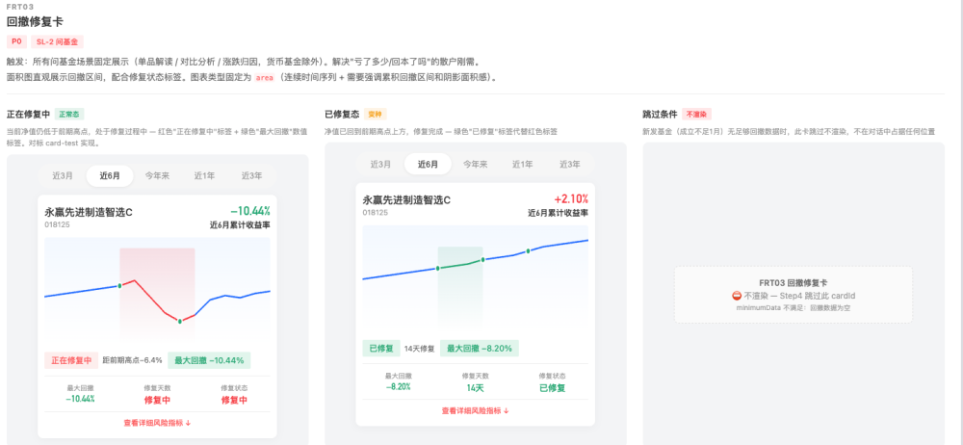
字段 | 类型 | 说明
returnPoints | array[{d, v}] | 累计收益序列（Y轴）
peakIndex | number | 最高点索引
peakAccuYield | number|null | 最高点累计收益%
ddIndex | number | 最大回撤点索引
ddAccuYield | number|null | 回撤点累计收益%
maxDrawdown | number | 最大回撤%（负值）
ddFromIndex / ddToIndex | number | 回撤区间起止索引（红色阴影）
recoveryIndex | number|null | 修复点索引
repairDays | number|null | 修复天数
isRecovering | boolean | 是否仍在修复中
apiMaxDrawdown / apiRepairDays | number|null | API 交叉验证值

3.5 FRT03X · 风险指标详情卡
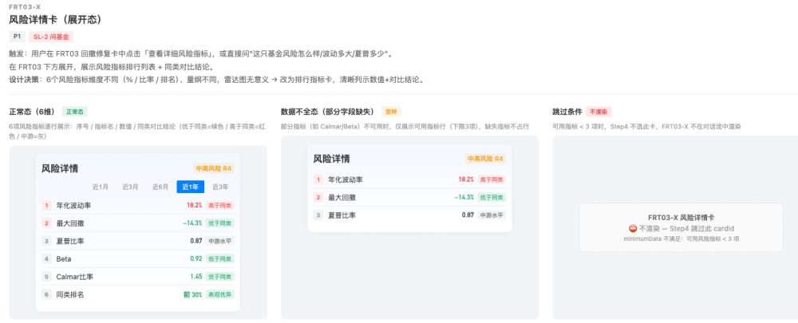
type: "table" / chartType: "risk-rank"
字段 | 类型 | 说明
periods | object | 6个周期的风险指标，key=lastOneMonth/lastThreeMonth/lastSixMonth/lastOneYear/lastThreeYear/lastFiveYear
riskLevel | string|null | 风险等级
isIndex | boolean | 是否指数基金（决定有无跟踪误差列）
periods[<周期>] 内含指标（均为 number|null）：
- volatility 年化波动率%
- maxDrawdown 最大回撤%
- sharpeRatio 夏普比率
- beta Beta
- earningRatio 盈利概率%
- peerYieldRank {rank:number, total:number} 同类排名
- trackErr（仅指数基金）跟踪误差
{ "cardId": "FRT03X", "type": "table", "chartType": "risk-rank",
"data": { "riskLevel": "中高风险", "isIndex": false,
"periods": { "lastOneYear": {
"volatility": 18.5, "maxDrawdown": -20.1, "sharpeRatio": 1.2,
"beta": 1.05, "earningRatio": 65, "peerYieldRank": {"rank": 120, "total": 6893}
} } } }

3.6 FRT04-A · 行业配置卡
type: "industry" / chartType: "industry"
字段 | 类型 | 说明
industries | array[{n:string, w:number}] | 申万一级行业分布，w=占比（0~1 小数，非百分比）
reportDate | string|null | 报告期
{ "cardId": "FRT04-A", "type": "industry", "chartType": "industry",
"data": { "industries": [{"n":"制造业","w":0.62},{"n":"信息技术","w":0.21},{"n":"金融","w":0.08}],
"reportDate": "2026-03-31" } }
前端展示时 w 需 ×100 显示为百分比。

3.7 FRT04-B · 重仓股票卡
type: "table" / chartType: "table"
字段 | 类型 | 说明
stocks | array | 前10重仓股（最多10条）
top10TotalRatio | number | 前10集中度%（占净值比合计）
stocks[] 每项：
字段 | 类型 | 说明
code | string | 股票代码（如"300750.SZ"）
name | string | 股票名称
value | number | 持股市值（亿元）
ratio | number|null | 占基金净值比（%）
rank | number | 名次
changePCT | number|null | 个股最新涨跌幅%（交易时间取实时，盘后取最新）
innerCode | string | A股内部代码（前端匹配涨跌幅用）
{ "cardId": "FRT04-B", "type": "table", "chartType": "table",
"data": { "top10TotalRatio": 45.3,
"stocks": [{"code":"300750.SZ","name":"宁德时代","value":3.2,"ratio":8.5,"rank":1,"changePCT":null,"innerCode":"300750"}] } }
异步涨跌幅：changePCT 首次返回为 null，后端通过 /api/.../stock-quotes 异步补全。前端若需实时涨跌幅，可轮询该接口并用 innerCode 匹配更新；不轮询则展示"—"。

3.8 FRT05 · 业绩归因卡
type: "chart" / chartType: "waterfall"（Brinson）或 table（Campisi）
字段 | 类型 | 说明
type | "brinson"|"campisi" | 归因模型类型
factors | array[{factor:string, contribution:number}] | 各因子贡献（%，可为负）
Brinson 因子：行业配置效应 / 选股效应 / 总超额收益Campisi 因子：收入效应（票息） / 国债效应（利率曲线） / 利差效应（信用利差） / 券种选择效应
{ "cardId": "FRT05", "type": "chart", "chartType": "waterfall",
"data": { "type": "brinson",
"factors": [{"factor":"行业配置效应","contribution":3.2},
{"factor":"选股效应","contribution":5.8},
{"factor":"总超额收益","contribution":9.0}] } }
涨跌归因场景：后端（action=涨跌归因）会额外喂入 campisi 分解、申万行业涨跌幅（板块归因）、仓位/换手等择时指标，使本段内容更厚、成为段落主角。前端契约不变，仍按 attribution 类型渲染。

3.9 FRT06 · 基金对比卡
type: "comparison-table" / chartType: "table"
字段 | 类型 | 说明
funds | array | 对比基金列表（≥2只）
defaultPeriod | string | 默认展示周期，如"近1年"
availablePeriods | array[string] | 可选周期：近1月/近3月/近6月/近1年/近3年/近5年
metrics | array[{key, label, fmt}] | 指标列定义
hasIndexFund | boolean | 是否含指数基金（决定是否显示跟踪误差列）
funds[] 每项：
字段 | 类型 | 说明
code | string | 基金代码
name | string | 基金名称
fundType | string | 基金类型
periods | object | 6周期数据，key=周期名
periods[<周期>] 字段（number|null，rank 为 "44/661" 字符串）：
- yield 收益率%
- maxDrawdown 最大回撤%
- sharpe 夏普
- volatility 年化波动率%
- rank 同类排名（"44/661"格式）
- trackErr（仅指数基金）跟踪误差%
{ "cardId": "FRT06", "type": "comparison-table", "chartType": "table",
"data": { "defaultPeriod": "近1年",
"availablePeriods": ["近1月","近3月","近6月","近1年","近3年","近5年"],
"hasIndexFund": false,
"metrics": [{"key":"yield","label":"收益率","fmt":"pct2"},
{"key":"rank","label":"同类排名","fmt":"rank"}],
"funds": [ { "code":"018125","name":"永赢先进制造智选混合C","fundType":"混合型-偏股",
"periods": { "近1年": {"yield":25.3,"maxDrawdown":-20.1,"sharpe":1.2,"volatility":18.5,"rank":"120/6893"} } } ] } }
周期切换由前端控制：defaultPeriod 初始值，用户切换后从 periods[选中周期] 重新取数渲染。

3.10 FRT07 · 费率卡
type: "table" / chartType: "table"
字段 | 类型 | 说明
mgmtFee | number|null | 管理费率（%）
custodyFee | number|null | 托管费率（%）
salesFee | number|null | 销售服务费率（%）
subscFee | string|null | 申购费（多档拼接文本，换行分隔）
subscFeeTiers | array[{condition, rate, feeRate, fixedFee}]|null | 申购费阶梯明细
redeemFee | string | 赎回费（多档拼接文本）
redeemFeeTiers | array[{condition, rate, feeRate, fixedFee}] | 赎回费阶梯明细
subscFeeTiers[].rate 是展示文本（如"0.15%"），feeRate 是数值。

3.11 FRT08 · 资产配置卡
type: "chart" / chartType: "pie"
字段 | 类型 | 说明
stockRatio / bondRatio / cashRatio / fundRatio / otherRatio | number|null | 各资产占比（%）
assets | array[{name, ratio}] | 饼图数据，ratio 为%
reportDate | string|null | 报告期
totalAsset / netAsset | number|null | 总资产/净资产（元）
{ "cardId": "FRT08", "type": "chart", "chartType": "pie",
"data": { "stockRatio": 85.2, "bondRatio": 3.1, "cashRatio": 5.4, "fundRatio": 0, "otherRatio": 6.3,
"assets": [{"name":"股票","ratio":85.2},{"name":"债券","ratio":3.1},{"name":"银行存款","ratio":5.4},{"name":"其他","ratio":6.3}],
"reportDate": "2026-03-31" } }

3.12 FRT09 · 债券持仓卡
type: "chart" / chartType: "pie"
字段 | 类型 | 说明
bondTypes | array[{name, ratio}] | 券种配置，ratio 为%（债券内部占比）
interestRateBond | number|null | 利率债占比%
creditBond | number|null | 信用债占比%
duration | number|null | 修正久期（年）
leverage | number|null | 杠杆率
cr5BondHold | number|null | 前5重仓债券占净值比%
reportDate | string|null | 报告期

3.13 FRT10-A · 非条件选基卡（"跟我选"入口卡）
type: "card" / cardType: "strategy_shelf"
字段 | 类型 | 说明
title | string | 卡片标题，如"跟我选"
subtitle | string | 副标题，如"选基好思路，三步骤严选优基"
tabs | array[{key, label, active, type}] | 顶部标签切换，最后一项通常为 type:"link"
strategies | array[{tag, title, fundName, metrics}] | 策略条目列表
strategies[].tag | {text, style} | 左侧标签，如 {"text":"长","style":"red"}
strategies[].title | string | 策略名称，如"长期高盈利"
strategies[].fundName | string | 关联基金名称
strategies[].metrics | array[{value, label}] | 右侧指标，如 [{"value":"100.00%","label":"历史盈利概率"}]
action | {text, url, type} | 底部按钮，如跳转小程序页面
{
"cardId": "FRT10-A",
"type": "card",
"cardType": "strategy_shelf",
"data": {
"title": "跟我选",
"subtitle": "选基好思路，三步骤严选优基",
"tabs": [
{ "key": "long_term", "label": "长盈常驻", "active": true },
{ "key": "excess", "label": "超额收益", "active": false },
{ "key": "overseas", "label": "海外优选", "active": false },
{ "key": "more", "label": "更多", "type": "link" }
],
"strategies": [
{
"tag": { "text": "长", "style": "red" },
"title": "长期高盈利",
"fundName": "嘉实增强信用定期债券",
"metrics": [
{ "value": "100.00%", "label": "历史盈利概率" }
]
},
{
"tag": { "text": "年", "style": "red" },
"title": "历史年年正收益",
"fundName": "鹏华丰禄债券",
"metrics": [
{ "value": "+3.00%", "label": "近1年收益" }
]
},
{
"tag": { "text": "胜", "style": "blue" },
"title": "季度胜率高",
"fundName": "西部利得量化成长混合A",
"metrics": [
{ "value": "79.00%", "label": "季度胜率" }
]
}
],
"action": {
"text": "去跟我选看看",
"url": "/pages/fund-pick/index",
"type": "navigate"
}
}
}

3.14 FRT10-B · 条件选基结果卡
type: "card" / cardType: "fund_selection"
字段 | 类型 | 说明
title | string | 卡片标题，固定"选基结果"
total | number | 匹配基金总数
conditions | array[{label, value, raw}] | 顶部条件 bar
conditions[].raw | object | 结构化条件，如 {"field":"return1y","op":"gt","value":30}
funds | array[{rank, fundCode, fundName, return1y, maxDrawdown, fundScale}] | 匹配基金列表
funds[].rank | number | 列表序号
funds[].fundCode | string | 基金代码
funds[].fundName | string | 基金名称
funds[].return1y | number | 近1年收益率（%）
funds[].maxDrawdown | number | 最大回撤（%）
funds[].fundScale | number | 基金规模（亿元）
moreText | string | 底部提示，如"还有 N 只匹配基金，请联系客户经理获取完整列表"
emptyTip | string | 空态提示（total:0  时）
suggestion | string | 空态建议（total:0  时）
{
"cardId": "FRT10-B",
"type": "card",
"cardType": "fund_selection",
"data": {
"title": "选基结果",
"total": 2,
"conditions": [
{ "label": "近1年收益", "value": "> 30%", "raw": { "field": "return1y", "op": "gt", "value": 30 } },
{ "label": "最大回撤", "value": "< 20%", "raw": { "field": "maxDrawdown", "op": "lt", "value": 20 } },
{ "label": "主题", "value": "AI/先进制造", "raw": { "field": "theme", "value": "AI/先进制造" } }
],
"funds": [
{
"rank": 1,
"fundCode": "018125",
"fundName": "永赢先进制造智选混合C",
"return1y": 42.8,
"maxDrawdown": -14.3,
"fundScale": 2.35
},
{
"rank": 2,
"fundCode": "013370",
"fundName": "汇添富自主核心科技C",
"return1y": 35.2,
"maxDrawdown": -18.5,
"fundScale": 1.82
}
]
}
}
{
"cardId": "FRT10-B",
"type": "card",
"cardType": "fund_selection",
"data": {
"title": "选基结果",
"total": 0,
"conditions": [
{ "label": "近1年收益", "value": "> 50%", "raw": { "field": "return1y", "op": "gt", "value": 50 } },
{ "label": "最大回撤", "value": "< 5%", "raw": { "field": "maxDrawdown", "op": "lt", "value": 5 } }
],
"emptyTip": "当前没有满足条件的基金",
"suggestion": "建议放宽筛选条件或联系客户经理获取更多推荐"
}
}

3.15 FRT11 · 持有人结构卡
type: "chart" / chartType: "pie"
字段 | 类型 | 说明
individualRatio | number|null | 个人持有比例%
institutionRatio | number|null | 机构持有比例%
employeeRatio | number|null | 员工持有比例%
holderCount | number|null | 持有人户数
avgHolding | number|null | 户均持有份额（份）
top10HolderRatio | number|null | 前10大持有人占比%
reportDate | string|null | 报告期
饼图用 individualRatio / institutionRatio / employeeRatio。

3.16 MGT01 · 基金经理简介卡
type: "summary" / chartType: "text"
字段 | 类型 | 说明
name | string | 经理姓名
sex | string|null | 性别
education | string|null | 学历
workingYears | number|null | 从业年限（年）
manageDuration | number|null | 管理年限（年）
managedProducts | number|null | 在管产品数
adeptInvestField | string|null | 擅长领域
belongedCompany | string|null | 曾任职公司
intro | string|null | 简历
totalScale | number|null | 在管总规模（亿元）
rrSingleYear | number|null | 任职年化回报%
rrSinceStart | number|null | 任职以来回报%
maxDrawdown | number|null | 任职最大回撤%
多经理（多经理基金）返回结构不同：
{ "cardId": "MGT01", "type": "summary", "chartType": "text",
"data": { "managers": [ { "name": "张三", "data": { ...单经理字段 } }, { "name": "李四", "data": {...} } ] } }

3.17 MGT04 · 经理行业分布卡
type: "industry" / chartType: "industry"
字段 | 类型 | 说明
industries | array[{name, ratio, prevRatio, change}] | 行业分布，ratio 为%（最新），change=环比变动
topIndustries | array | 前12行业（同 industries 子集）
reportDate | string|null | 最新报告期
prevReportDate | string|null | 上一报告期
多经理返回 { managers: [{name, data:{...}}] }。

4. 渲染路由映射表（section.type / cardId → 组件）
前端按以下规则路由到具体渲染组件：
触发条件 | 渲染组件 | 数据来源
sec.type === 'summary' | 概要卡组件 | sec.narrative + highlightMetrics
sec.type === 'conclusion' | 结论卡组件 | sec.coreAdvice / actionItems / narrative
sec.cardId === 'FRT01-A' 或 'FRT01-B' | 基础信息卡 | sec.cardData
sec.cardId === 'FRT02' | 业绩走势图 | sec.cardData
sec.cardId === 'FRT03' 或 'FRT03-X' | 回撤图 / 风险指标表 | sec.cardData
sec.cardId === 'FRT04-A' 或 'FRT04-B' | 行业 / 重仓卡 | sec.cardData
sec.cardId === 'FRT05' | 归因卡 | sec.cardData
sec.cardId === 'FRT06' | 对比表 | sec.cardData
sec.cardId === 'FRT07' | 费率卡 | sec.cardData
sec.cardId === 'FRT08' | 资产配置饼图 | sec.cardData
sec.cardId === 'FRT09' | 债券持仓卡 | sec.cardData
sec.cardId === 'FRT11' | 持有人结构卡 | sec.cardData
sec.cardId === 'MGT01' 或 'MGT04' | 经理卡 | sec.cardData
sec.type === 'style_label' | 风格速览组件 | sec.styleA / styleB
sec.type === 'dimension' | 维度横比段落 | sec.narrative + sec.cardData
sec.type === 'compare_table' | 对比表（同 FRT06） | sec.cardData
sec.type === 'decision_tree' | 决策树组件 | sec.scenarios
sec.type === 'common_risk' | 共同风险组件 | sec.risks
sec.type === 'info_query' | 纯文字段 | sec.narrative
sec.type === 'recommendation_list' | 推荐列表组件 | sec.items（+ meta.queryConditions 仅条件推荐）
现有小程序组件命名参考（如复用可直接对应）：card-return(FRT02) / card-risk(FRT03/FRT03-X) / card-holding(FRT01-A/B/FRT04-A/B) /card-attribution(FRT05) / card-compare(FRT06) / card-fee(FRT07) /card-asset-allocation(FRT08) / card-bond(FRT09) / card-holders(FRT11) /card-manager(MGT01/MGT04)

5. 附属卡机制（companionCardIds）
部分卡片成对出现，后端通过 section.companionCardIds 声明附属关系：
主卡 | 附属卡 | 说明
FRT04-B（重仓股） | FRT04-A（行业） | 重仓股卡下方展示行业分布
MGT01（经理简介） | MGT04（经理行业） | 经理卡下方展示行业偏好
前端渲染主卡时，若存在 companionCardIds，需从 cards[] 取对应数据一并渲染。

6. 兼容性说明（v2.0 废弃字段）
- text 字段（v1 遗留，已废弃）：旧版后端会返回整篇 Markdown 拼接文本，v2.0 起不再要求、前端忽略。如后端暂未升级仍返回，新前端以 sections 为准，不渲染 text。后续后端版本将彻底移除。
- 顶层 conclusion 字段（v1 遗留，已移除）：结论不再有平行顶层字段，统一由 sections 中 type:"conclusion" 段承载。前端不读取顶层 conclusion，避免与段落内结论重复/不一致（v1 的双源问题）。
- 空值兜底：所有 data 字段均可能为 null，前端不可假设非空。卡片数据为空时整卡不渲染（后端已做 minimumData 检查，但前端仍需防御）。
- 占比单位：FRT04-A / FRT09 的 w / ratio 是 0~1 小数，前端需 ×100 显示。

7. 渲染顺序约定（典型顺序参考）
实际顺序以 sections[] 数组顺序为准，下表仅为典型情况。
单品解读：
summary → performance(FRT02) → risk(FRT03) → holdings(FRT04-A/B)
→ attribution(FRT05) → asset(FRT08) → fee(FRT07) → manager(MGT01+MGT04) → conclusion
涨跌归因（归因主导，其余段可精简）：
summary → attribution(FRT05，主角，含 campisi/行业/择时) → performance(FRT02) → risk(FRT03) → conclusion
基金对比：
summary → style_label → dimension×(多段，纯文字横比) → compare_table(FRT06) → decision_tree → common_risk → conclusion
信息查询：
summary → info_query×(1~N 段) → conclusion
条件/非条件推荐：
summary → recommendation_list( items[]，条件推荐附 queryConditions 芯片) → conclusion

附录 A：最小可运行示例（单品解读）
carddata是claw直接返回数据？还是返回cardid，前端取api接口数据填充。
"meta": {
"scene": "问基金", // ⑤ 新增必选
"intent": "single",
"framework": "股票",
"funds": [ { "fundCode": "018125", "fundName": "永赢先进制造智选混合C" } ]
},
"sections": [
{ "type": "summary", "title": "核心观点",
"narrative": "永赢先进制造智选混合C近6月涨了==+25.3%==，同类排名前10%。"
},
{ "type": "performance", "title": "业绩表现", "cardId": "FRT02",
"narrative": "近6月收益==+25.3%==，跑赢同类与沪深300。" },
{ "type": "conclusion", "title": "综合建议",
"coreAdvice": "建议作为权益底仓长期持有",
"investmentAdvice": "关注市场波动；基金过往业绩不代表未来表现。" } // ③ actionItems→investmentAdvice
],
"cards": [
{ "cardId": "FRT02", // ② 去掉根级 type/chartType
"data": { // ① 改用 periods 包装 + fundName/fundCode
"fundName": "永赢先进制造智选混合C",
"fundCode": "018125",
"defaultPeriod": "近6月",
"periods": {
"近6月": {
"points": [{"d":"2025-01-02","v":0.0},{"d":"2025-06-09","v":25.3}],
"categoryPoints": [{"d":"2025-01-02","v":0.0},{"d":"2025-06-09","v":12.1}],
"benchmarkPoints": [{"d":"2025-01-02","v":0.0},{"d":"2025-06-09","v":8.5}],
"totalReturn": 25.3
}
}
}
}
],
"risk_warning": "基金过往业绩不代表未来表现，投资有风险。",
"followUp": ["回撤情况怎么样？", "经理是谁？", "同类排名呢？"]
}

附录 B：最小可运行示例（条件推荐）
{
"version": "2.2",
"meta": {
"scene": "问基金", // ① 新增必选
"intent": "recommend_conditional",
"framework": "股票",
"funds": [],
"queryConditions": { "riskLevel": "R4", "minReturn1y": 8, "maxDrawdown": 10 }
},
"sections": [
{ "type": "summary", "title": "筛选结果",
"narrative": "按您的条件（R4、近1年≥8%、回撤<10%）匹配到 2 只基金。" },
{ "type": "recommendation_list", "title": "为您筛选出以下基金",
"narrative": "符合条件的基金如下：",
"items": [
{ "rank": 1, "fundCode": "018125", "fundName": "永赢先进制造智选混合C",
"matchScore": 92, "matchedConditions": ["风险等级匹配","近1年收益达标"],
"reason": "弹性强、赛道契合。",
"data": { "fundName": "永赢先进制造智选混合C", "fundCode": "018125",
"fundType": "混合型-偏股", "riskLevel": "R4", "fundSize": 2.35 } },
{ "rank": 2, "fundCode": "016873", "fundName": "广发远见智选混合A",
"matchScore": 85, "matchedConditions": ["风险等级匹配"],
"reason": "行业分散度更高。",
"data": { "fundName": "广发远见智选混合A", "fundCode": "016873",
"fundType": "混合型-偏股", "riskLevel": "R4", "fundSize": 5.10 } }
] }
],
"risk_warning": "基金过往业绩不代表未来表现，投资有风险。",
"followUp": ["第一只的回撤情况？", "这两只怎么选？"]
}

